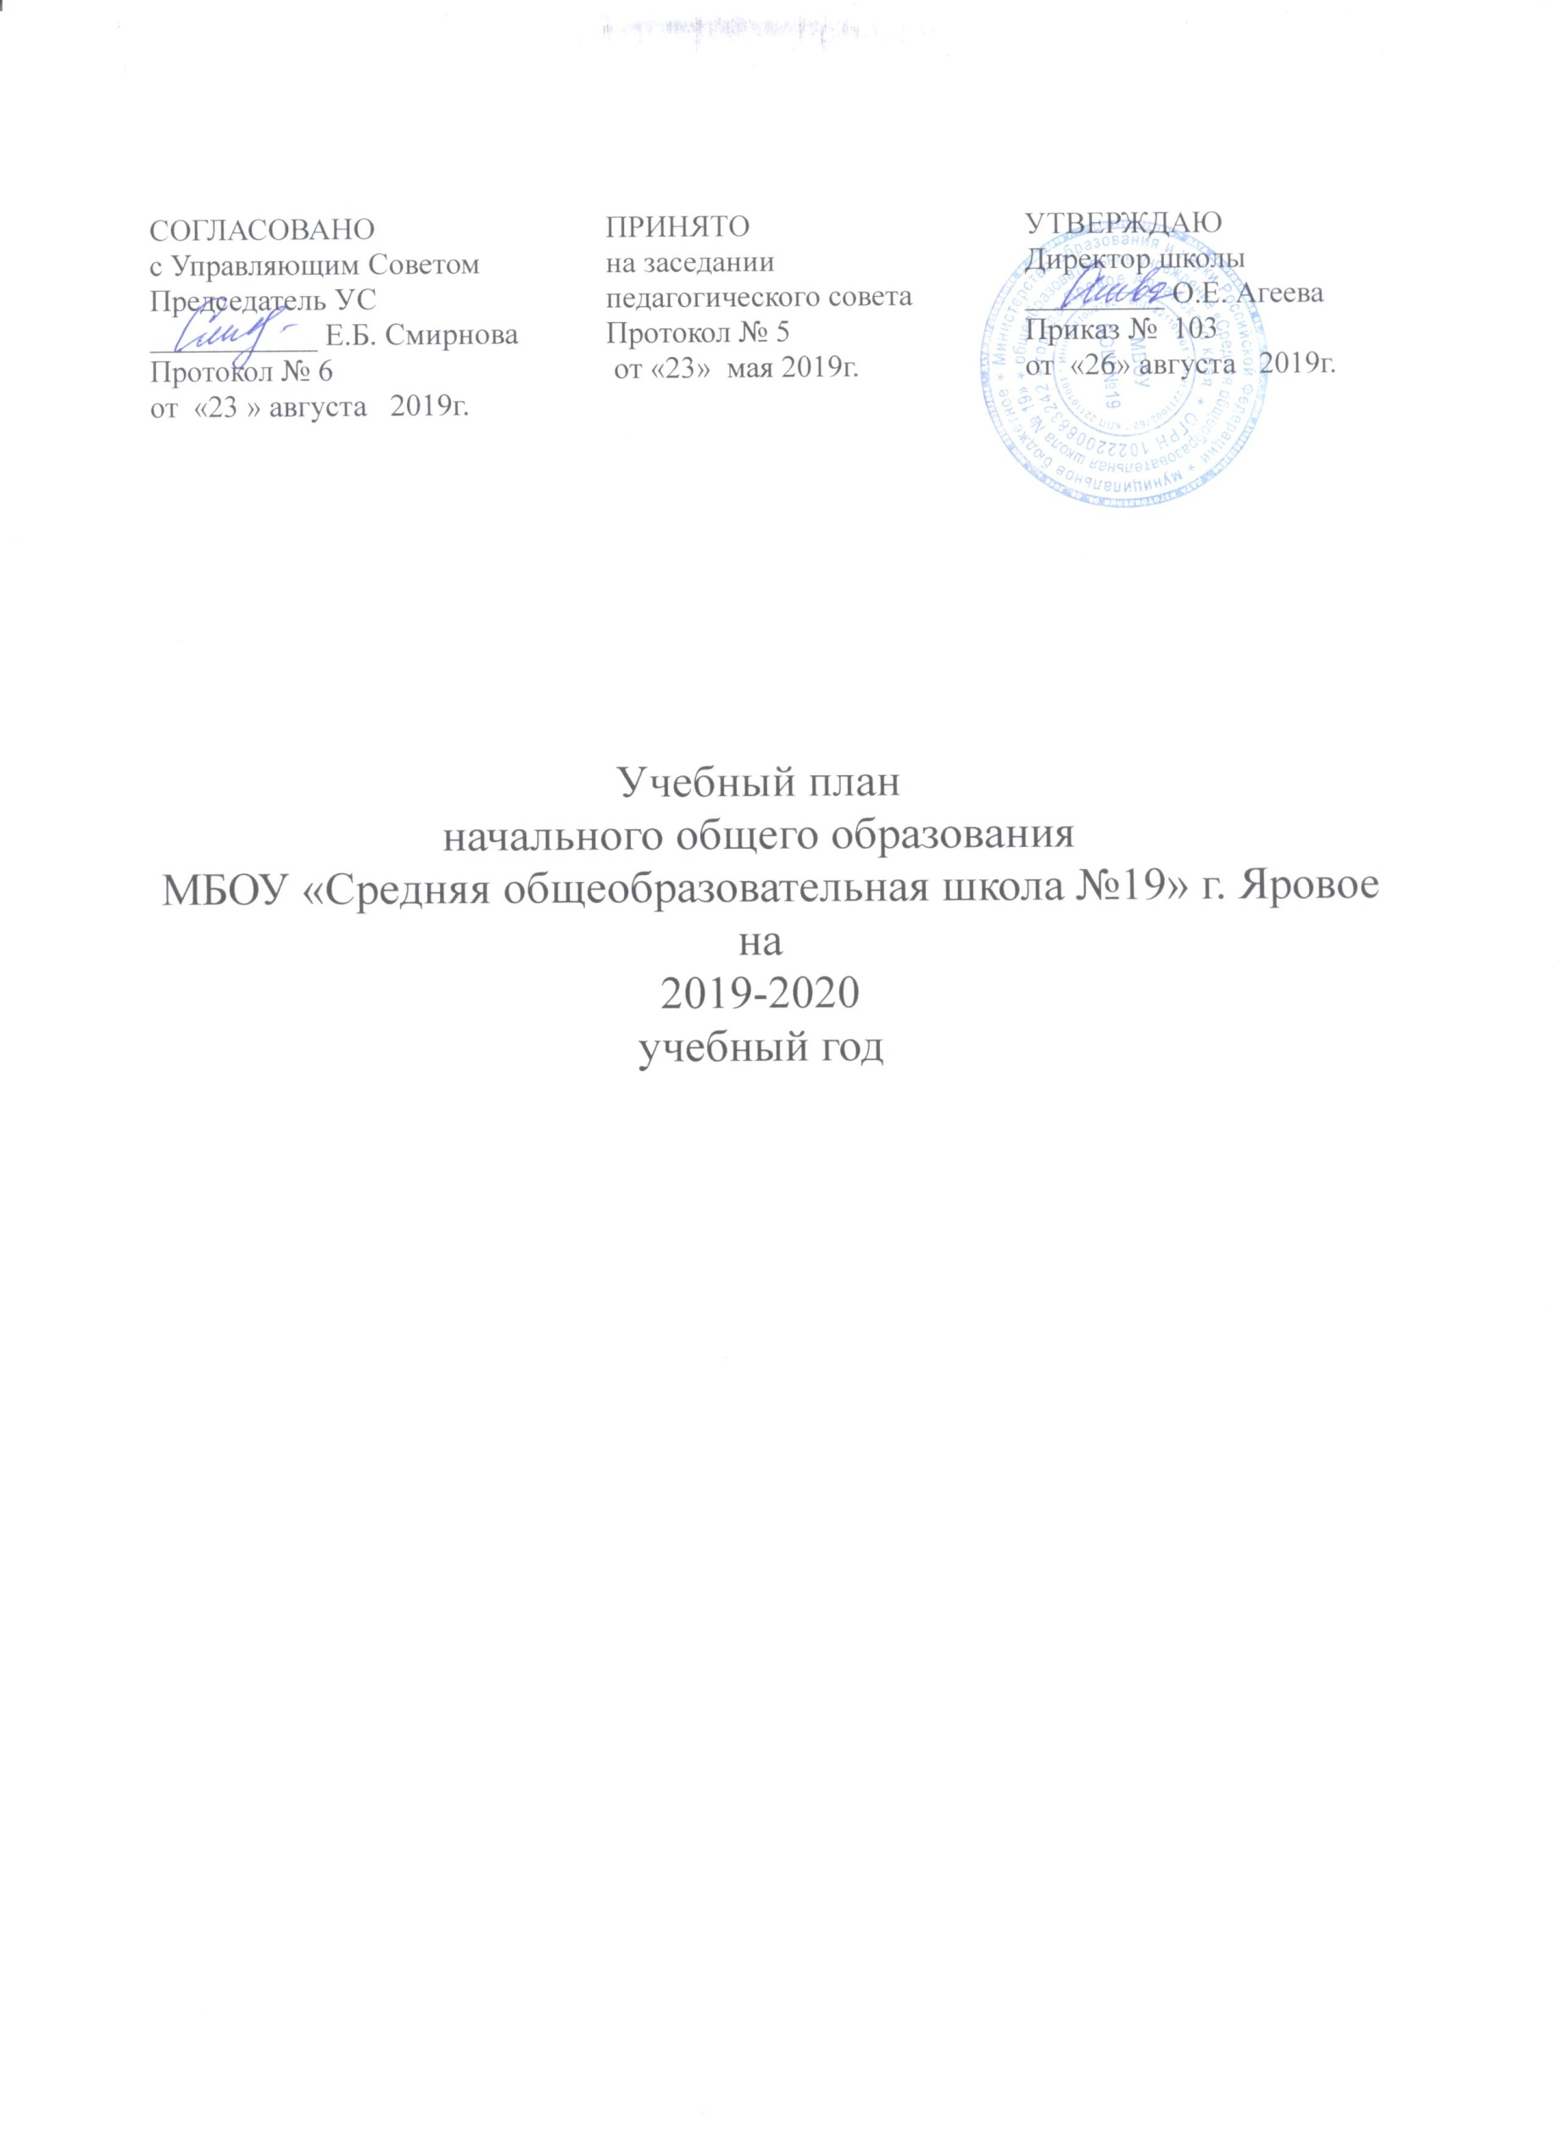

СОГЛАСОВАНО  с Управляющим Советом  Председатель УС  ___________ Е.Б. Смирнова  Протокол № 6  от «23 » августа 2019г. | ПРИНЯТО  на заседании педагогического совета Протокол № 5  от «23» мая 2019г. | УТВЕРЖДАЮ  Директор школы  _________ О.Е. Агеева  Приказ № 103  от «26» августа 2019г.

Учебный план
начального общего образования
МБОУ «Средняя общеобразовательная школа №19» г. Яровое
на
2019-2020
учебный год

ПОЯСНИТЕЛЬНАЯ ЗАПИСКА
к учебному плану начального общего образования МБОУ СОШ № 19 г.
на 2019 – 2020 учебный год

Учебный план начального общего образования является нормативным правовым актом, устанавливающим перечень, трудоемкость, последовательность и распределение по периодам обучения учебных предметов и формы промежуточной аттестации обучающихся.
Учебный план определяет общий объем нагрузки, максимальный объём аудиторной нагрузки обучающихся, состав и структуру обязательных предметных областей, распределяет учебной время, отводимое на их освоение по классам и учебным предметам.
Формы организации образовательной деятельности, чередование учебной и внеурочной деятельности в рамках реализации ООП НОО определяет образовательная организация.
Учебный план ориентирован на 4-х летний нормативный срок государственных общеобразовательных программ начального общего образования.
Количество учебных занятий за 4 учебных года не может составлять менее 2904 часов и более 3345 часов.
Учебный план состоит из двух частей- обязательной части и части, формируемой участниками образовательных отношений.
Обязательная часть учебного плана определяет состав учебных предметов обязательных предметных областей и учебное время, отводимое на их изучение по классам (годам) обучения.
Предметные области:
русский язык и литературное чтение;
родной язык и литературное чтение на родном языке;
иностранный язык;
математика и информатика;
обществознание и естествознание (окружающий мир);
основы религиозных культур и светской этики;
искусство;
технология;
физическая культура.
В МБОУ СОШ №19 на уровне начального общего образования используется УМК»Школа России», приоритетными задачами которого являются духовно-нравственное развитие и воспитание школьников, личностно ориентированный и системно-деятельностный характер обучения.
В 2019-2020 учебном году на уровне начального общего образования согласно
письму Министерства образования и науки Алтайского края от 10.04.2019г. № 1174 «Об изучении второго иностранного языка, родного языка и родной литературы» и в соответствии с запросом родителей (законных представителей) введены учебные предметы «Родной язык» и «Литературное чтение на родном языке» во 2-3 классах по 0,5 часа в неделю, в 4-м классе по 1 часу в неделю.
При проведении занятий по иностранному (английскому) языку (2—4 классы)
осуществляется деление классов на две группы при наполняемости 25 и более человек.
На основании письма Министерства образования и науки Российской Федерации от 25 мая 2015г. № 08-761 в 4 классе установлено обязательное изучение комплексного учебного курса «Основы религиозных культур и светской этики" в объеме 1 часа в неделю. По результатам заявлений родителей (законных представителей) (анкеты, протоколы родительских собраний) в МБОУ СОШ №19 изучаются такие модули курса, как «Основы мировых религиозных культур», «Основы православной этики».
Часть учебного плана, формируемая участниками образовательного процесса, обеспечивает реализацию индивидуальных потребностей обучающихся. Время, отводимое на данную часть внутри максимально допустимой недельной нагрузки обучающихся (в 1 классах в соответствии с санитарно-гигиеническими требованиями эта часть отсутствует), используется на увеличение учебных часов, отводимых на изучение отдельных учебных предметов обязательной части; на введение учебных курсов, обеспечивающих различные интересы обучающихся. Во 2х-3-х классах 2 часа школьного компонента использованы на увеличение часов, отводимых на изучение предметного курса «Умники и умницы», введенные на основании анализа ВПР.
Продолжительность учебного года при получении начального общего образования в 1-х классах составляет 33 учебные недели, во 2-4-х -35 учебных недель.
Максимальное количество часов во 2-4 классах при 6-дневной учебной неделе составляет 26 часов. Для учащихся 1-го класса максимальная продолжительность учебной недели – 5 дней с максимальным количеством часов -21ч.
Промежуточная аттестация 2-4 классы: четвертная, годовая.
В первом классе промежуточная аттестация не предусмотрена.
Количество часов на изучение отдельных учебных предметов, предусмотренных обязательной частью учебного плана, указывается в расчете на одну учебную неделю.
Общий объем нагрузки и максимальный объем аудиторной нагрузки на обучающихся соответствует требованиям, предусмотренным пунктом 10.5. СанПиН 2.4.2.2821-10.
Учебный план составляется ежегодно. Для реализации учебного плана образовательная организация имеет необходимое кадровое, методическое и материально-техническое обеспечение.

Учебный план МБОУ СОШ №19,
реализующий стандарты второго поколения.
( ФГОС-2009)
Начальное общее образование-1-4 классы
2019-20 учебный год
Предметные области |  | Учебные предметы/  Классы | Количество часов в неделю
 |  | Учебные предметы/  Классы | 1кл.  5-ти  дневная неделя | 2кл.  6-ти  дневная неделя | 3кл.  6-ти  дневная неделя | 4кл.  6-ти  дневная неделя | Итого
I. Обязательная часть
Русский язык и литературное чтение |  | Русский язык | 5 | 5 | 5 | 5 | 20
 |  | Литературное чтение | 4 | 4 | 4 | 4 | 16
Родной язык и литературное чтение на родном языке |  | Родной язык | 0 | 0,5 | 0,5 | 1 | 2
 |  | Литературное чтение на родном языке | 0 | 0,5 | 0,5 | 1 | 2
Иностранный язык |  | Иностранный язык | - | 2 | 2 | 2 | 6
Математика и информатика |  | Математика | 4 | 4 | 4 | 4 | 16
Обществознание и естествознание |  | Окружающий мир | 2 | 2 | 2 | 2 | 8
Основы религиозных  культур и светской этики |  | Основы религиозных  культур и светской этики |  |  |  | 1 | 1
Искусство |  | Музыка | 1 | 1 | 1 | 1 | 4
 |  | ИЗО | 1 | 1 | 1 | 1 | 4
Технология |  | Технология | 1 | 1 | 1 | 1 | 4
Физическая культура и Основы безопасности жизнедеятельности |  | Физическая культура | 3 | 3 | 3 | 3 | 12
Итого: Федеральный компонент |  |  | 21 | 24 | 24 | 26 | 95
II.Часть, формируемая участниками образовательных отношений
 | Предметные курсы
 | Умники и умницы |  |  | 2 | 2 |  | 4
 | Компонент ОО |  |  | 2 | 2 |  | 4
 | Всего |  | 21 | 26 | 26 | 26 | 99

